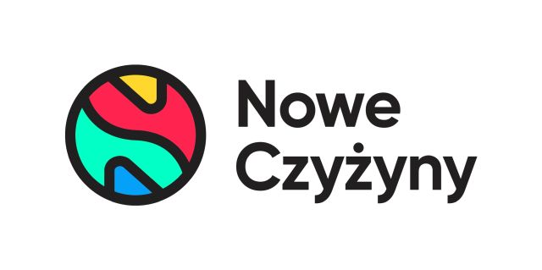
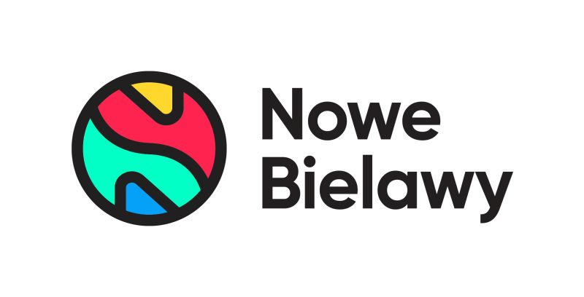
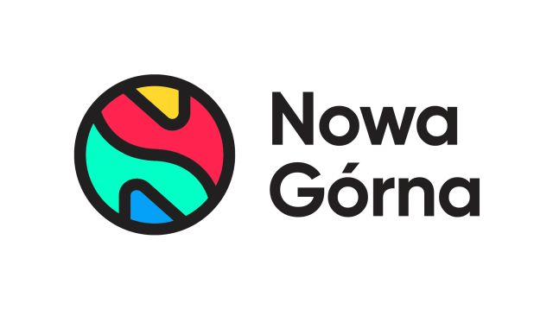

Informacja prasowa: 12-12-2023, Warszawa
Biuro Prasowe Nowe Czyżyny, Nowe Bielawy, Nowa Górna
Tomasz Pietrzak/Guarana PR
tel. 509 106 256 mail.tomasz.pietrzak[at]guaranapr.pl

Edukacja ekologiczna jednym z priorytetów Greenman Poland

Centra handlowe Greenman Poland inwestują w edukację ekologiczną lokalnych społeczności oraz ich zaangażowanie w aktywności związane z ochroną środowiska. Wspiera je w tym m.in. autorski program „Eco Smart” i towarzyszące mu „zielone” wydarzenia.

Edukacja ekologiczna to dziś jeden z kluczowych elementów strategii ESG centrów handlowych Greenman Poland. Nowe Czyżyny w Krakowie, Nowe Bielawy w Toruniu i Nowa Górna w Łodzi od kilku lat realizują działania mające na celu propagowanie zrównoważonego rozwoju. W tym roku wszystkie trzy obiekty umocniły ten kierunek, poświęcając w swoich działaniach jeszcze więcej uwagi działalności proekologicznej, skierowanej do lokalnych społeczności. Pomógł w tym m.in. realizowany w obiektach program „Eco Smart”, który stał się parasolem dla wszystkich aktywności.

– „Eco Smart” to przemyślana kampania edukacyjno-informacyjna, realizowana w mediach własnych centrów, dzięki której systematycznie przybliżamy zagadnienia związane z ochroną przyrody i zwierząt, zmianami klimatycznymi czy dobrymi eko-praktykami, które każdy może stosować na co dzień – mówi Marta Drzewiecka, Director w Greenman Poland. – Tylko w tym roku „Eco Smart” miał aż 11 tematycznych odsłon, które przygotowała dla nas Fundacja dla Edukacji Ekologicznej. Poświęciliśmy je np. proekologicznym postawom w domu, roli łąk kwietnych w ochronie pszczół czy zaśmiecaniu oceanów i mórz. Przybliżyliśmy także idee ważnych eko-świąt, w tym chociażby Światowego Dnia Rzek, Międzynarodowej Nocy Nietoperzy, a nawet Dnia bez telefonu – mówi.

Na samych treściach edukacyjnych nie poprzestano. W 2023 roku działania „Eco Smart” zostały wzbogacone kilkunastoma wydarzeniami, które odbywały się pod egidą tego projektu. Dla przykładu: jesienią w Nowych Bielawach zorganizowano sadzenie drzew z udziałem uczniów lokalnych szkół, połączone z eko warsztatami ze Stowarzyszeniem Tilia. Pod okiem ogrodników dzieci mogły dowiedzieć się, jak wygląda ten proces i dlaczego tak ważne jest zielone otoczenie. Oprócz tego uczniowie zostali tu zaangażowani w montaż poidełek na wodę dla ptaków, które rozstawiono wokół toruńskiego obiektu. Wiosną z kolei dzieci wzięły udział w sprzątaniu lasku nieopodal Nowych Bielaw. Wszystko w ramach akcji „Sprzątanie świata”.

W Nowych Czyżynach z kolei zorganizowano wydarzenia wpasowane w globalny eko-kalendarz. W październiku odbyła się tu zbiórka elektrośmieci, za które można było otrzymać rośliny antysmogowe. Dla dzieci z kolei przygotowano eko-warsztaty poświęcone gospodarce obiegu zamkniętego, a dla uczniów krakowskich szkół podstawowych ekologiczny escape room w formie konkursu. Wiosną natomiast centrum wspólnie z „Ubrania do oddania” prowadziło zbiórkę używanej odzieży. Akcja promowała ideę zero waste oraz modę cyrkularną. Podobną akcję zorganizowano też w Nowych Bielawach.

Ponadto we wszystkich trzech centrach działają ogólnodostępne czytelnie, do których każdy może przynieść z domu niepotrzebne już książki. Prowadzone są one wspólnie Biblioteką Łódź, Biblioteką Kraków i Książnicą Kopernikańska. Centra wiele uwagi poświęciły również zdrowemu odżywianiu się jako elementowi zrównoważonego rozwoju. Z okazji Międzynarodowego Dnia Ziemi Nowe Bielawy i Nowe Czyżyny zorganizowały dla dzieci warsztaty zakładania przydomowych i balkonowych ogródków oraz sadzenia i uprawy jadalnych roślin. Obiekty zwróciły także uwagę na los zwierząt, m.in. poprzez akcje propagujące adopcje. Takie wydarzenie na początku 2023 roku zorganizowano w Nowej Górnej w Łodzi razem z Fundacją Izy Milińskiej „Kocia Mama”. Zachęcano w nim do adopcji kotów, w tym kotów które pochodziły z ogarniętej wojną Ukrainy.

– Zróżnicowane działania proekologiczne, mające zarówno wymiar informacyjny, jak i eventowy, są już częścią DNA centrów Greenman Poland, a także jednym z filarów strategii ESG. W ten sposób nie tylko edukujemy lokalną społeczność i popularyzujemy eko-zagadnienia, ale także budujemy relacje z mieszkańcami i licznymi partnerami społecznymi. To dla nas jeden z priorytetów, za którym idą także wielowymiarowe, proekologiczne inwestycje, związane chociażby z oszczędzaniem zasobów, recyclingiem czy ograniczaniem negatywnego wpływu centrów na środowisko. Jest to kierunek, który mamy w planach dalej rozwijać – mówi Marta Drzewiecka.

Tagi: Nowe Czyżyny, Nowe Bielawy, Nowa Górna
Źródło: Nowe Czyżyny/Nowe Bielawy/Nowa Górna

***
Centrum Nowe Czyżyny zlokalizowane jest w Krakowie przy ul. Medweckiego 2. Otwarty w 2002 roku obiekt ma powierzchnię 31 tys. m kw. GLA i liczy sobie 77 sklepów, restauracji i punktów usługowych. Wśród kluczowych najemców znaleźć można m.in. Carrefour, Leroy Merlin, Jysk, RTV Euro AGD, home&you, Douglas, Rossmann, Big Star, Pepco, KFC i CCC. Zmotoryzowani mają tutaj do dyspozycji ponad 850 miejsc postojowych. /nowe-czyzyny.pl

Centrum Nowe Bielawy zlokalizowane jest we wschodniej części Torunia w pobliżu DK 15 i 80 oraz autostrady A1, niecałe 15 minut od Starego Miasta. Otwarty w 2002 roku obiekt ma powierzchnię 25 tys. m kw. GLA i liczy sobie 70 sklepów, restauracji i punktów usługowych. Wśród kluczowych najemców znaleźć można m.in. Carrefour, Jysk, RTV Euro AGD, Douglas, home&you, Carry, Rossmann, Pepco i CCC. Zrealizowana w 2022 roku i 2023 roku rozbudowa obiektu, zaowocowała powstaniem 2 nowoczesnych parków handlowych. W ich ofercie dostępne są sklepy: NEONET, Komfort, TEDi, Sinsay, Action i Maxi Zoo.
/ www.nowe-bielawy.pl
Centrum Nowa Górna zlokalizowane jest w Łodzi przy ul. Kolumny 6/36. Otwarty w 1997 roku obiekt ma powierzchnię ponad 18 tys. m kw. GLA i liczy sobie 30 sklepów i punktów usługowych. W minionym roku centrum odwiedziło blisko 3 mln osób. Wśród kluczowych najemców centrum znaleźć można m.in. Carrefour, CCC, Pepco, Rossmann, Vision Express i W. Kruk. Zmotoryzowani mają tutaj do dyspozycji 890 miejsc postojowych. W czerwcu 2023 r. rozpoczęła się rozbudowa Nowej Górnej, w efekcie której przy obiekcie powstanie park handlowy. Inwestycja pomieści 4 sklepy wielkopowierzchniowe m.in. Sinsay, KiK i Maxi Zoo./ www.nowa-gorna.pl

